Dyrektywa ErP - czym jest i jakie zmiany wprowadza?
26 września tego roku w życie wejdą nowe wytyczne Unii Europejskiej odnośnie efektywności energetycznej urządzeń grzewczych i pojemnościowych podgrzewaczy ciepłej wody. Aby osiągnąć ambitne cele określone w dyrektywie ErP wskazano wymagania dotyczące energooszczędności wielu urządzeń, w tym także kotłów kondensacyjnych czy podgrzewaczy ciepłej wody. Jakie zmiany dla użytkowników tych sprzętów wprowadzają nowe przepisy?

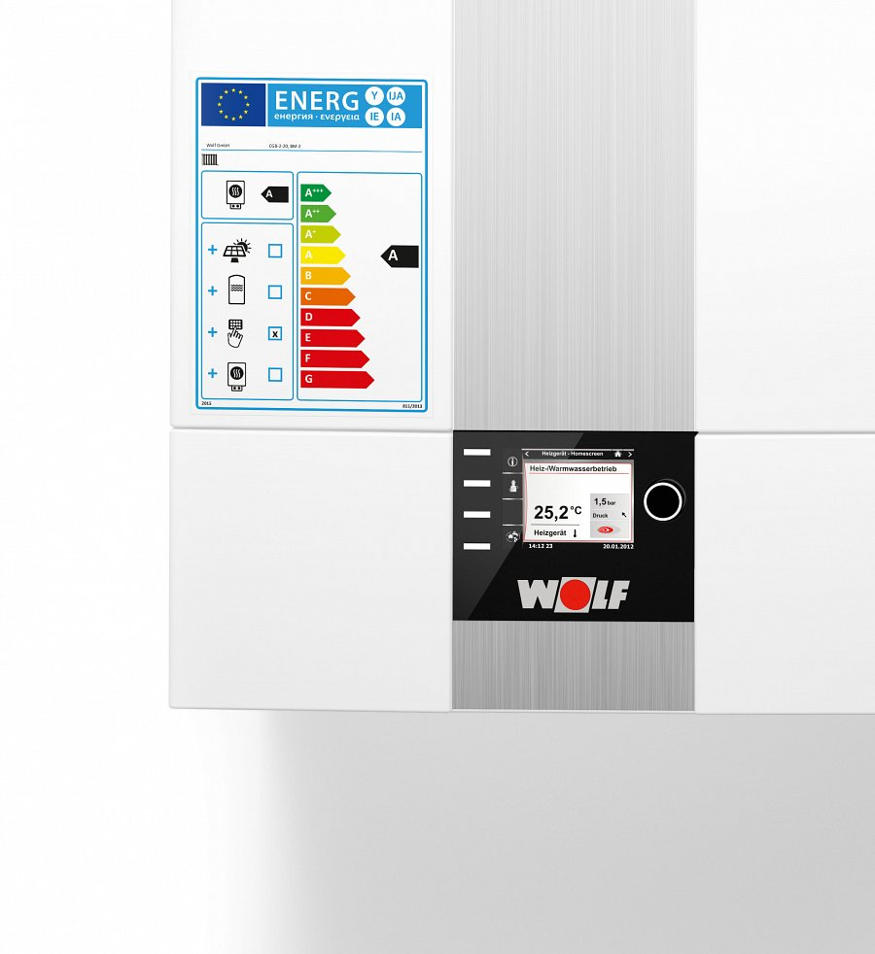
Skrót ErP pochodzi od angielskiego wyrażenia energy related products, czyli produkty związane z energią. Pojawia się on zwykle w kontekście etykiet informujących o efektywności energetycznej poszczególnych urządzeń. Oznaczenie to nie jest w naszym kraju niczym nowym. Na większości pralek, lodówek, odkurzaczy czy telewizorów od dawna widnieją charakterystyczne naklejki informujące o poziomie zużywanej przez nie energii. Od 26 września, po wejściu w życie nowej unijnej dyrektywy, tego rodzaju etykiety obowiązkowo pojawią się także na urządzeniach grzewczych i pojemnościowych podgrzewaczach ciepłej wody. Jakich jeszcze zmian mogą się spodziewać użytkownicy tego rodzaju sprzętów wraz ze zmianą przepisów prawa?
Większa świadomość, to większa oszczędność
Podstawowym zadaniem nowej dyrektywy jest zwiększenie zachowań proekologicznych konsumentów oraz wspieranie ich w trakcie podejmowania decyzji zakupowych. Przeciętny Kowalski będzie w stanie uzyskać szczegółową i rzetelną wiedzę nt. zużycia energii przez konkretne urządzenia grzewcze czy podgrzewacze ciepłej wody użytkowej. Na umieszczonych w widocznych miejscach specjalnych etykietach zamieszczona zostanie informacja o kategorii efektywności, określonej w skali od A++ do G. Dzięki temu każdy potencjalny klient będzie w stanie sam określić, jakie urządzenie w największym stopniu spełni jego oczekiwania związane z chęcią zaoszczędzenia energii elektrycznej. Po 26 września powinna też zostać wstrzymana produkcja większości kotłów bez kondensacji o mocy do 400 kW. Cel wszystkich tych działań jest jeden - ograniczenie zużycia energii przez domowe urządzenia elektryczne i systemy grzewcze. Dlatego firma Wolf dołożyła wszelkich starań, aby zgodnie ze swoją polityką działalności, jej urządzenia były przyjazne środowisku – pompy ciepła marki Wolf posiadają najwyższą klasę energetyczności A++, a większość kotłów klasę A.
Wiodący producenci rozwiewają obawy klientów
Nowa unijna dyrektywa, która wejdzie w życie 26 września, będzie się wiązała ze znaczną zmianą zarówno dla producentów systemów grzewczych i pojemnościowych podgrzewaczy ciepłej wody, jak i osób korzystających z tego rodzaju rozwiązań. W odpowiedzi na pojawiające się od pewnego czasu wątpliwości firma Wolf Technika Grzewcza sp. z o.o., wiodący producent urządzeń grzewczych, uruchomił specjalny portal - Wolf ErP. Po wejściu na stronę http://www.wolf-erp-portal.com/pl/login i zalogowaniu się możliwe będzie sprawdzenie klasy energetycznej posiadanych produktów oraz pobranie etykiety ErP dla pojedynczego urządzenia oraz całego systemu grzewczego*.Tym samym w prosty i szybki sposób klienci firmy Wolf będą w stanie uzyskać informacje nt. zużycia energii przez posiadaną przez nich instalację.
26 września to istotna data dla producentów i posiadaczy urządzeń grzewczych i pojemnościowych podgrzewaczy ciepłej wody. Wejście w życie nowych przepisów zarówno dla jednej jaki i drugiej strony oznacza spore zmiany. Warto zapoznać się z nimi wcześniej, korzystając ze specjalnych portali, takich jak choćby Wolf ErP. Dzięki nim będziemy w stanie m.in. określić klasę energetyczną posiadanego już przez nas systemu grzewczego i świadomie podejmować decyzję o wyborze urządzenia pod względem jego energooszczędności.
*login i hasło dostępne po kontakcie z biurem Wolf- Technika Grzewcza sp. z o.o. lub u Regionalnych Inżynierów Sprzedaży
Zapraszamy na nasz fanpage: https://www.facebook.com/WolfDomzDobraEnergia
Firma Wolf GmbH swoje początki datuje na rok 1963, kiedy to w niemieckim mieście Mainburg rozpoczęła produkcję urządzeń do osuszania chmielu. Późniejsze lata przyniosły dynamiczny rozwój przedsiębiorstwa i otwarcie się na nowe dziedziny działalności. Dziś Wolf GmbH jest liderem wśród producentów urządzeń grzewczych, solarnych, wentylacyjnych i solarnych, a także pierwszą firmą, która wprowadziła 5-letnią gwarancję na urządzenia grzewcze i solarne. Przedsiębiorstwo stało się także prekursorem swojej branży i jako pierwsze wprowadziło w Niemczech certyfikację produkcji zgodną z normą ISO 9001. Długa lista obiektów referencyjnych stanowi dla firmy powód do dumy i jest potwierdzeniem, iż oferowane produkty charakteryzują się najwyższą niemiecką jakością.
Wolf Technika Grzewcza Sp. z o.o.
Sokołów, ul. Sokołowska 36
05-806 Komorów k. Warszawy
tel. 22 720 69 01
fax 22 720 69 02
email: wolf(at)wolf-polska.pl

